Міністерство освіти і науки України

Тернопільський Національний Економічний Університет

Факультет комп’ютерних інформаційних технологій

Лабораторна робота № 4

з дисципліни «Моделювання комп’ютерних систем»

Виконав: студент групи КСМм-51

Пилипчук Андрій

Перевірила: Дехтяр І. В.

Тернопіль-2013

**Тема:** Імітаційне моделювання систем масового обслуговування.

**Мета:** Навчитись використовувати мову GPSS для дослідження процедур імітаційного моделювання складних технічних об’єктів, представлених як системи масового обслуговування.

**1. Теоретичні відомості**

Для опису імітаційної моделі на мові GPSS корисно відокремити її у вигляді схеми, на якій відображаються елементи СМО, - пристрої, накопичувачі, вузли і джерела. Опис на мові GPSS є сукупність операторів (блоків), що характеризують процеси обробки заявок.

Кожен транзакт, присутній в моделі, може мати до 12 параметрів. Існують оператори, за допомогою яких можна змінювати значення будь-яких параметрів транзактів, і оператори, характер виконання яких залежить від значень того чи іншого параметра обслуговуваного транзакта.

Шляхи просування заявок між обслуговуючими апаратами (ОА) відображаються послідовністю операторів в описі моделі на мові GPSS  спеціальними операторами передачі управління (переходу). Для моделювання використовується метод подій. Дотримання правильної тимчасової послідовності імітації подій в СМО забезпечується інтерпретатором GPSS/PC..

### **1.1. Основні оператори мови GPSS**

Основні оператори мови  GPSS  приведені у вигляді прикладів з конкретними значеннями підполів в полі змінних.

GENERATE 12,4,50,5,1 - генерація транзактів, інтервали часу між появами транзактів розподілені рівномірно в діапазоні [12-4, 12+4], перший транзакт з'явиться із затримкою в 50 одиниць модельного часу, всього буде створено 5 транзактів, пріоритет транзактів рівний одиниці.

FNK FUNCTION RN1,C4 0,0/0.1,0.8/0.5,1.6/1.0,1.9 - опис функції FNK, її аргументом є випадкова величина (на це вказує значення RN1), рівномірно розподілена в діапазоні [0,1], функція є безперервною числовою (покажчик С), заданий таблично чотирма точками: (0;0), (0.1; 0.8), (0.5, 1.6) (1.0; 1.9).

SEIZE PLOT - заняття пристрою PLOT що приходить на його вхід транзактом; якщо пристрій зайнятий, то транзакт затримується в черзі до цього пристрою.

RELEASE  PLOT - звільнення пристрою PLOT обслуженим транзактом.

ENTER MEM,12 - заняття транзактом 12 одиниць місткості в накопичувачі MEM.

LEAVE MEM,*2 - звільнення до одиниць пам'яті в накопичувачі MEM, де k- значення 2-го параметра транзакта.

STR STORAGE 4096 - опис накопичувача STR місткістю 4096 одиниць.

TERMINATE 3 - видалення транзакта з системи, при цьому вміст підсумкового лічильника зменшується на 3 одиниці, моделювання закінчується, якщо вміст лічильника стане рівним або меншим нуля.

ADVANCE A,B  - затримка транзакта на якийсь час. Значення величин, що записуються в полях А,В такий як і в операторі GENERATE.

SPLIT 3,LLL,6 - копіювання транзактів, в даному випадку створюються три копії початкового транзакта, початковий транзакт прямує в наступний по порядку блок, а створені копії - в блок з міткою LLL, при цьому параметр 6 основного транзакта збільшується на одиницю, а транзактів - копій - на 2, 3, 4 відповідно.

ASSEMBLE 5 - об'єднання транзактів, перший з тих, що увійшов до блоку транзактів продовжить рух в системі після того, як в блок прийдуть ще чотири транзакта.

ASSIGN  2,NAP - зміна параметрів транзактів, в даному випадку другий параметр транзакта отримає значення NAP.

ASSIGN 3+,V4  - зміниться значення третього параметра транзакта - до нього додається значення V4.

TRANSFER  ,MET  - безумовна передача управління оператора з міткою MET.

TRANSFER  BOTH,LAB1,UNN - перехід до оператора з міткою LAB1, якщо він неможливий, то до оператора з міткою UNN, якщо і він неможливий, то транзакт затримується до наступного моменту дискретного модельного часу, в який повторюються вказані спроби переходу.

LOOP 6,MET  - організація циклу - перехід 5 разів до оператора з міткою MET і на шостий раз - до наступному по порядку оператора.

TEST E V7,K256,LAB - перехід по умові (умовна передача управління): в позиціях 13-18 записується знак відношення, по-перше двох підполях поля змінних записуються порівнювані величини, якщо умова виконується, то переходу немає, інакше перехід є до оператора з міткою LAB. Символи відношень: G - більше, L - менше, E - рівно, NE - нерівний, LE - менше або рівно, GE - більше або рівно. В даному прикладі переходу немає, якщо V7 = 256, інакше перехід до оператора з міткою LAB.

QUEUE SQV  - оператор організації черги, довжина черги SQV збільшується на одиницю.

PRIORITY 2 - транзакту привласнюється пріоритет 2.

SIMULATE - початкова карта програми, якщо розробник має намір виконати прогін моделі. Якщо ця карта відсутня, то інтерпретатор перевіряє правильність запису моделі на мові GPSS, але прогону моделі не виконує.

START 100,,25 - занесення значення 100 в підсумковий лічильник, вивід накопичених статистичних даних проводиться з інтервалом зміни вмісту підсумкового лічильника в 25 одиниць.

TABULATE MAT7 - у відповідний інтервал гістограми з ім'ям MAT додається одиниця.

MAT7 TABLE P3,8,1,5  - опис таблиці (гістограми) MAT7, призначеної для табуляції величини, значення якої знаходяться в третьому параметрі транзакта, що входить в оператор TABULATE MAT7, верхня межа лівого інтервалу гістограми рівна 8, ширина кожного подальшого інтервалу рівна 1, всього інтервалів 5.

SAVEVALUE 5,*3 - збережена величина N5 (X5) набуває значення третього параметра транзакта.

**2. Хід роботи**

1. Ознайомився з теоретичними відомостями.

2. Вивчив основні оператори GPSS.

3. Вивчив схему моделі і програму приклад.

4. Ознайомився з результатами вирішення прикладу та змістом виведених даних.

5. Вніс в програму зміни згідно мого варіанту (9).

6. Промоделював відредаговану програму та оформив звіт. Результати наведені нижче.

100 SIMULATE

110 GENERATE 25,4

120 QUEUE AA2

130 SEIZE A2

140 DEPART AA2

150 ADVANCE 10,3

160 RELEASE A2

170 QUEUE AA1

180 SEIZE A1

190 DEPART AA1

200 ADVANCE 15,5

210 RELEASE A1

220 QUEUE AA3

230 SEIZE A3

240 DEPART AA3

250 ADVANCE 10,3

260 RELEASE A3

270 TERMINATE

280 GENERATE 10,3

290 QUEUE AA2

300 SEIZE A2

310 DEPART AA2

320 ADVANCE 12,5

330 RELEASE A2

340 QUEUE AA3

350 SEIZE A3

360 DEPART AA3

370 ADVANCE 5,2

380 RELEASE A3

390 QUEUE AA1

400 SEIZE A1

410 DEPART AA1

420 ADVANCE 20,4

430 RELEASE A1

440 TERMINATE

450 GENERATE 480

460 TERMINATE

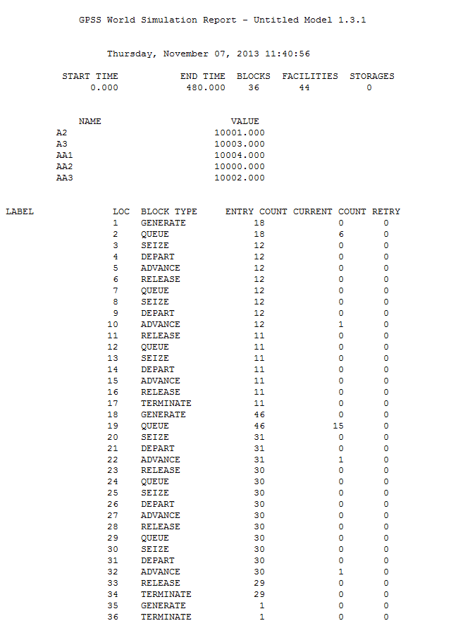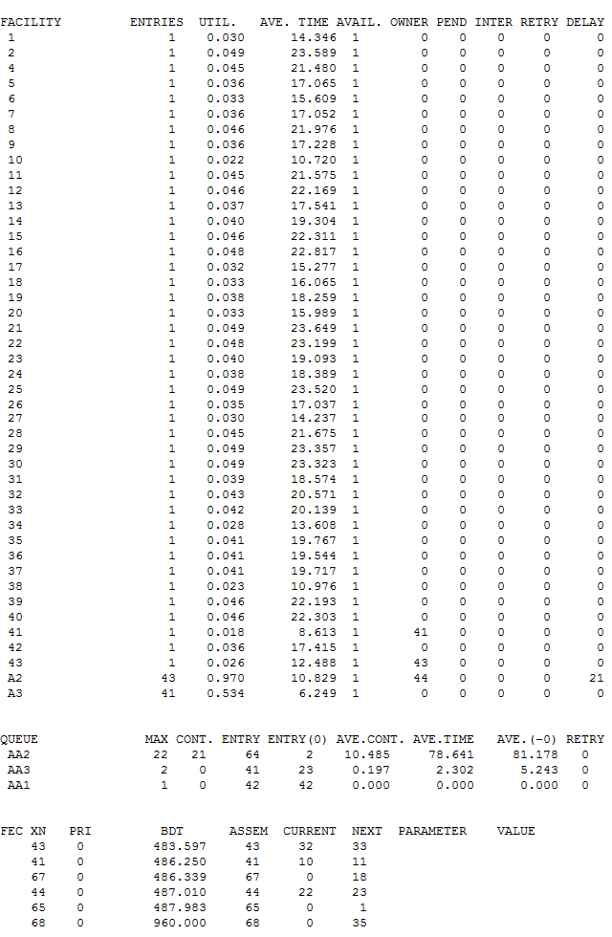

**3. Висновок**

На цій лабораторній роботі я навчився використовувати мову GPSS для дослідження процедур імітаційного моделювання складних технічних об’єктів, представлених як системи масового обслуговування.